Viernes
08
de julio

1° Secundaria
Matemáticas

Probabilidad frecuencial II

Aprendizaje Esperado: realiza experimentos aleatorios y registra los resultados para un acercamiento a la probabilidad frecuencial.

Énfasis: anticipar la probabilidad frecuencial esperada de la ocurrencia de un evento en un experimento aleatorio.

¿Qué vamos a aprender?

En esta sesión realizarás algunas actividades que te auxiliarán a precisar las características y particularidades de este interesante tema.

Se te recomienda que para el desempeño de tus actividades tengas a la mano tu cuaderno u hojas reutilizables, lápiz, goma, sacapuntas. Así como tu libro de texto de la asignatura.

En caso de tener una discapacidad visual, prepara hojas leyer, un punzón y una regleta.

¿Qué vamos a hacer?

Para iniciar esta sesión, se realizará un juego con la finalidad de despertar tu interés por las matemáticas. A continuación, se mostrarán tres incisos, cada uno de ellos con una serie de números que guardan una relación como se indica a continuación.

La serie numérica del inciso “A” es la base para el juego, la del inciso “B” surge de la serie del inciso “A”, así mismo la serie del inciso “C” surge de la serie del inciso “B”. Por lo tanto, la serie del inciso “D”, que aparece vacía, será la que habrá que descubrir y escribirla en su lugar, considerando que surge de la serie del inciso “C”. En la siguiente imagen se describe el juego por resolver.

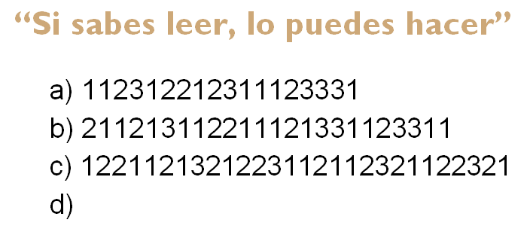

¿Lograste resolver esta actividad?, al finalizar el tema del día de hoy se te dará una pista para solucionar el juego propuesto.

En esta ocasión, analizarás y reflexionarás algunas situaciones que te permitirán anticipar la probabilidad frecuencial de un evento en un experimento aleatorio, utilizarás diferentes esquemas que te permitirán obtener los posibles resultados de un evento. Se profundizará en el uso de los mismos y resolverás situaciones que puedes ubicar en tu vida cotidiana.

Un experimento es la reproducción de un fenómeno en condiciones específicas, lo que permite controlar o modificar los aspectos de interés. El objetivo es recabar información para comprobar o refutar una hipótesis. Analiza y reflexiona con la siguiente situación.

Seguramente en tu guardarropa tendrás más de una camisa o blusa, más de un pantalón o falda y más de una chamarra o saco, etcétera. Con todos estos elementos, te has preguntado alguna vez ¿de cuántas formas distintas podrías vestirte, es decir, combinar las prendas de vestir?

Una forma de responder esta pregunta es usando un diagrama de árbol. Un diagrama de árbol es un recurso que permite organizar y presentar los resultados posibles de una experiencia aleatoria. Recibe ese nombre porque las posibilidades se muestran por medio de ramificaciones, una por cada posibilidad seguida de otras ramas que dependen de la anterior.

A todos los posibles resultados de un experimento aleatorio se les conoce como espacio muestral. Ahora revisa la siguiente situación.

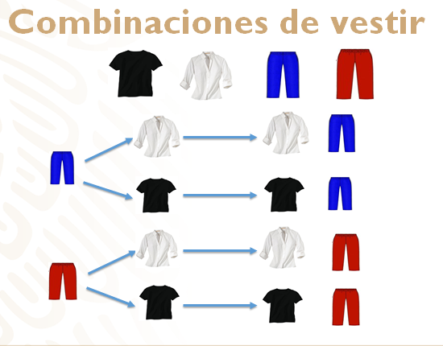

En tu guardarropa se tienen dos blusas, una negra y una blanca, y dos pantalones, uno azul y uno rojo. Ahora responde la siguiente pregunta, ¿de cuantas formas distintas puedes combinar las prendas?

Comienza etiquetando la gráfica del diagrama de árbol con la leyenda combinaciones de vestir, enseguida etiqueta las primeras ramas con cualquiera de las prendas, en este caso se hará con pantalones; al extremo de las ramas colocarás las siguientes prendas, en este caso las camisas, observa que se ponen los dos colores en cada rama, por último, se cuenta la cantidad de ramas de la segunda generación.

Siendo éste el número de formas distintas en que te puedes vestir, es decir 4 formas distintas, si en tu guardarropa tienes dos blusas y dos pantalones.

El espacio muestral es el que se presenta a continuación:

E = {(b-a), (b-r), (n-a), (n-r)}

Otra forma de organizar y determinar las posibles combinaciones de situaciones como la anterior, es mediante las tablas de doble entrada.

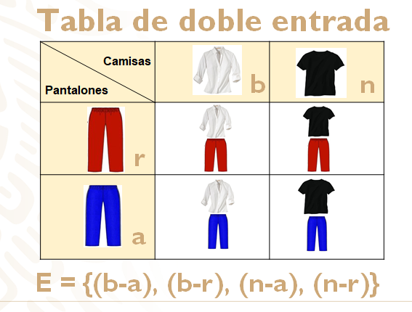

En la cabecera de las filas se registran las primeras posibilidades del suceso y en la primera columna, las segundas posibilidades. En la unión de prendas entre las filas y columnas encontrarás los datos que corresponden a todas las posibilidades de combinar las camisas y los pantalones.

Por ejemplo, para el caso de la ropa se tiene en la cabecera de las filas de la tabla blusa blanca y la blusa negra y en la primera columna el pantalón rojo y azul.

Así puedes obtener tus combinaciones a partir de la unión entre la cabecera de la tabla (primera fila) con la primera columna.
El espacio muestral es el que se presenta a continuación.

E = {(b-a), (b-r), (n-a), (n-r)}

Como puedes observar el espacio muestral es el mismo que se obtuvo con el esquema de diagrama de árbol.

Esta información te sirve para poder calcular la frecuencia con que puede ocurrir un resultado en una experiencia aleatoria.

Otro ejemplo es el espacio muestral de lanzar una moneda se denota de la siguiente forma.

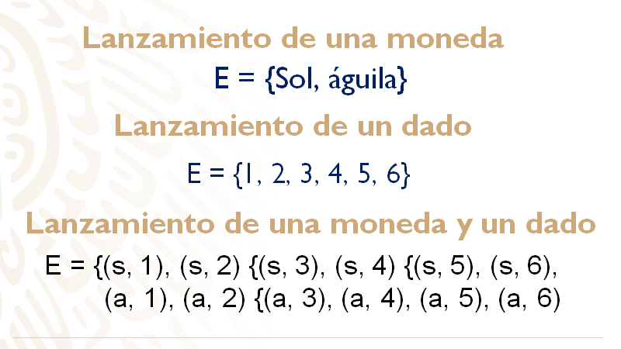

E = {Sol, águila}
Y el espacio muestral de lanzar un dado se denota de la siguiente forma.
E = {1, 2, 3, 4, 5, 6}

Si se realiza el experimento de lanzar una moneda y un dado al mismo tiempo, el espacio muestral seria:

E = {(Sol, 1), (Sol, 2), (Sol, 3), (Sol, 4), (Sol, 5), (Sol, 6), (águila, 1), (águila, 2), (águila, 3), (águila, 4), (águila, 5), (águila, 6).

Analiza el siguiente experimento y anticipa la frecuencia en la que puede ocurrir cierto evento antes de realizarlo.

En una bolsa no trasparente hay una ficha azul y dos rojas. Supón que sacas, sin mirar, una ficha, anotarás su color y la devuelves a la bolsa. Sacas nuevamente una ficha y anotas su color. Si la primera ficha que sacas es azul, y la segunda roja, anotarás “A” de azul y “R” de roja.

¿Cuál es el espacio muestral de todos los posibles eventos de extraer dos fichas de la bolsa? ¿Qué evento es más probable que ocurra? ¿Por qué?

Observa que sólo puede ocurrir una de las siguientes situaciones que presenta el siguiente diagrama de árbol.

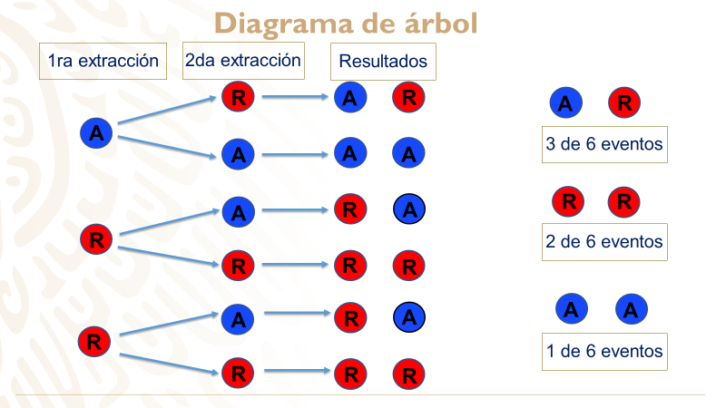

En la primera rama se colocan las tres fichas que hay en la bolsa, una azul y dos rojas. De ellas se desprende la segunda rama, que corresponde a la segunda extracción, con lo cual se obtienen todos los posibles resultados del experimento.

Como puedes ver son 6 posibles resultados, para el evento que salga una ficha azul y una roja tienes 3 de 6 posibles resultados, es decir, la mitad; para el evento dos fichas rojas, hay 2 de 6 probables eventos y para 2 fichas azules, es uno de 6 posibles eventos.

Con esto puedes ver que el evento que salga una ficha de cada color es más probable que ocurra y el evento dos fichas azules es menos probable.

Si realizarás 10 veces el experimento, ¿siempre elegirías el mismo evento?, ¿cuántas veces piensas que ocurriría cada uno de los eventos?, ¿en qué razones basarías tu suposición?

Si un estudiante dice que, si se realiza 200 veces el experimento, es muy probable que salga 100 veces una ficha azul y una roja. ¿Estarías de acuerdo con la postura? ¿Por qué?

Como has visto antes, la probabilidad frecuencial de un evento aleatorio, es igual a las veces que ocurre un evento entre el número de veces que se realiza el experimento. De ahí que el valor máximo de la probabilidad frecuencial sea de 1 y el mínimo 0.

Si consideras que del total de resultados la mitad corresponden a este evento, entonces pensar en que la probabilidad frecuencial sea 100/200 es decir, ½, es una buena estimación. Siguiendo esta lógica, como el evento dos fichas rojas son 2 de 6, aplicando una razón equivalente, podrías anticipar que su probabilidad frecuencial, es 66 de 200, que es aproximadamente 1/3.

¿Cuál sería una estimación de la probabilidad frecuencial del evento dos fichas azules?

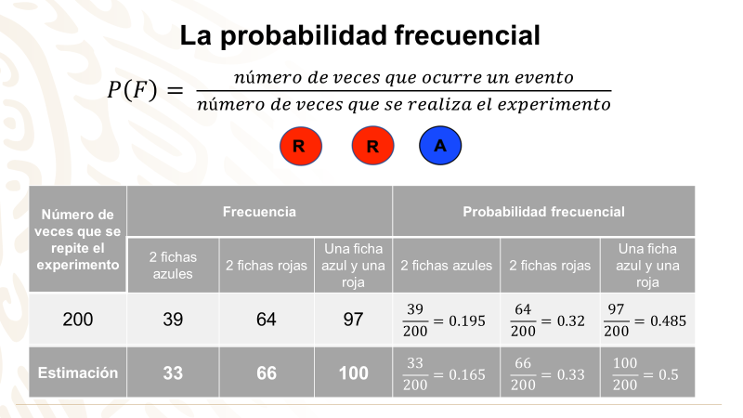

Por ejemplo, se realizó 200 veces el experimento descrito arriba, se saca una ficha, se anota su color, se devuelve a la bolsa y se saca otra ficha. Los resultados se muestran en la tabla. La frecuencia de cada resultado fueron 39 veces dos fichas azules, 64 veces dos fichas rojas y 97 veces una ficha roja y una azul. La probabilidad frecuencial de cada uno es 39/200 igual a 0.32, 64/200 igual a 0.32, y 97/200 igual a 0.485, respectivamente.

Si comparas los resultados con la estimación que se hizo antes, podrás ver que los valores que se obtuvieron son muy parecidos.

Así es, conocer el espacio muestral de un experimento aleatorio, te permite anticipar los posibles resultados al realizar muchas veces el experimento, aunque al tratarse de un experimento aleatorio, los resultados pueden variar.

Hay que revisar una nueva situación problema.

Magali y Mateo juegan a ganar estampas de las especies de plantas y animales que habitan en México. Por turnos, cada uno lanza un dado al mismo tiempo; si el resultado de la suma de los puntos de los dos dados es un número par, gana Magali y Mateo debe darle ese número de estampas; si el resultado es un número es impar, gana Mateo y Magali debe darle el número de estampas que muestra la suma de las caras de los dados.

Primero se representa el espacio muestral de los resultados de lanzar dos dados, el cual se presenta a continuación:

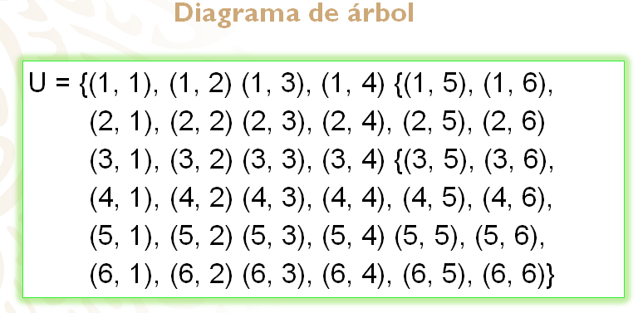

Es importante considerar que los eventos (1, 3) y (3, 1) no son el mismo, porque en cada caso un número corresponde al dado de Magali y el otro al dado de Mateo, por eso se enlistan ambos resultados, como en todos los casos donde se combinan dos números diferentes. Como puedes ver, son 36 los posibles resultados.

Ahora, ¿qué tienes que hacer para saber quién tiene más posibilidades de ganar?

Ya que tienes el espacio muestral de los posibles resultados, en la siguiente tabla se muestra la suma de las parejas de los números que se obtienen al lanzar los dos dados, y en ella puedes identificar cuáles son los resultados favorables para Magali y cuáles para Mateo, y así anticipas quién podría ganar el juego o quién tiene mayor probabilidad de ganarlo.

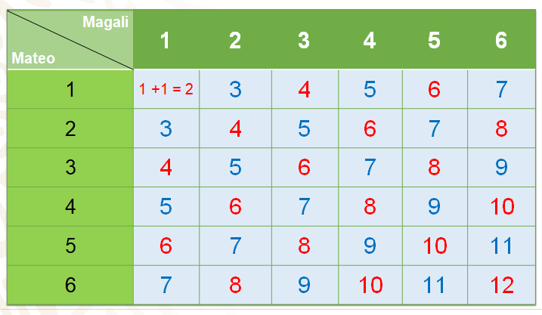

Agrupas los resultados que te dan un número par; en cada casilla sumas los valores de ambos dados, por ejemplo, en el primer caso, tienes 1 más 1 igual a 2, haces lo mismo en todas las celdas. Como puedes ver, se señaló con rojo los números pares, que son los resultados favorables para Magali, y con azul, a favor para Mateo, es decir, los números impar.

Si analizas las sumas se observa que Magali tiene 18 resultados que le favorecen, es decir, 18 de 36 posibles resultados le son favorables, parejas de números que le dan un número par, los mismos que tiene Mateo, es decir, que tiene la misma oportunidad que Magali de ganar, de acuerdo con la información. Si repiten el juego 20 veces, ¿cuántas veces piensas que ganará cada uno?
Seguramente y de acuerdo con la probabilidad de cada uno, pensaste que cada uno ganaría 10 veces.

Pero ¿crees qué si se llevará a la práctica dicho experimento esto suceda como lo has estimado?

Para continuar con la sesión, revisa el siguiente experimento aleatorio.

Se construyó una urna como se muestra en la imagen, en su interior tiene 3 pelotas verdes y 2 azules.

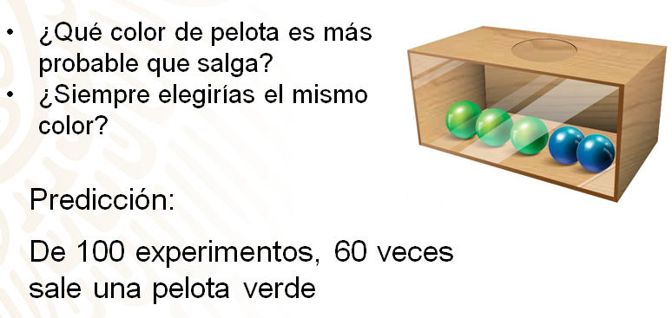

Por turnos, cada participante debe decir un color: azul o verde, después introducir la mano en la urna para extraer una pelota. Si coincide con el color elegido, ganan un punto. Después de cada extracción se debe regresar la pelota a la urna.

Después de 10 extracciones, quien obtenga más puntos gana el juego. Responde a partir del experimento lo siguiente.

¿Cuál es el espacio muestral de todos los posibles eventos de sacar una pelota de la urna? ¿Qué color de pelota es más probable que salga? ¿Por qué?

Si realizarás cinco veces el experimento, ¿siempre elegirías el mismo color? Explica por qué tomarías o no dicha decisión.

Un participante dice que, si se realiza 100 veces el experimento, es muy probable que salga 60 veces una pelota verde. ¿Estás de acuerdo con su postura? ¿Por qué?
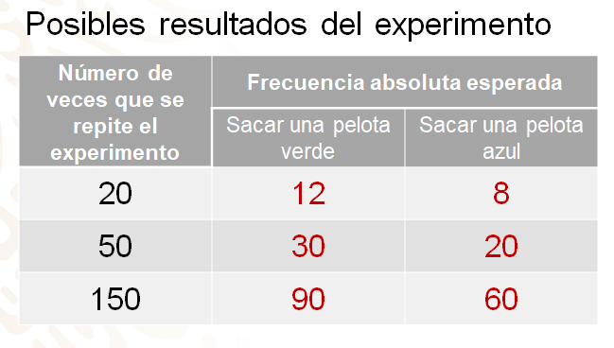

Retomando el experimento de la urna antes descrito y, observando los datos descritos en la tabla de arriba, trata de anticipar cuántas veces piensas que sucederá cada evento, si se realiza 20, 50 y 150 veces, respectivamente.

Después revisa los espacios que están en rojo de la tabla, que hacen referencia a la frecuencia absoluta que se espera que suceda en cada caso.

¿Ya revisaste la tabla?

De acuerdo con las razones, pelotas de cada color-número de pelotas, 3 de 5 y 2 de 5, deberían llegar a los datos propuestos en la tabla de frecuencia absoluta esperada, como se muestra en ella. Para 20 extracciones, 12 pelotas verdes y 8 pelotas azules; para 50 extracciones, 30 pelotas verdes y 20 azules y para 150 extracciones, 90 pelotas verdes y 60 pelotas azules.

Ahora revisa los resultados que se obtuvieron, es decir, la probabilidad frecuencial de cada color, al realizar el experimento.

Después de cada extracción se registró el color de la pelota extraída. Revisa la tabla con los resultados obtenidos.

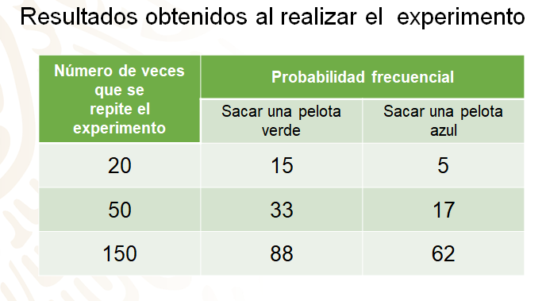

Para 20 extracciones, 15 pelotas verdes y 5 pelotas azules; para 50 extracciones, 33 pelotas verdes y 17 azules, y para 150 extracciones, 88 pelotas verdes y 62 pelotas azules.

¿Hay alguna relación entre tu predicción y los resultados obtenidos? ¿En qué casos resultaron más parecidos?

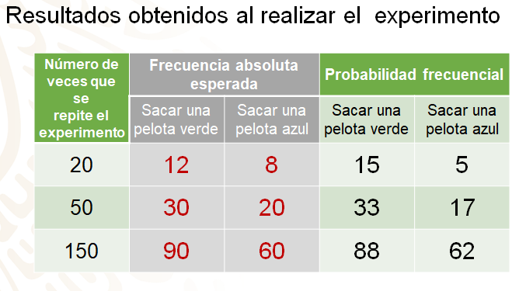

Como te das cuenta entre más veces se repite el experimento aleatorio se llegan a obtener valores más cercanos a la frecuencia absoluta esperada; en la tabla puedes observar dicha aproximación.
Hasta el momento se ha logrado predecir la probabilidad frecuencial, al realizar diferentes experimentos aleatorios a partir de conocer el espacio muestral de todos los posibles resultados.

Para continuar con la sesión, analizarás el siguiente experimento aleatorio, considerando las condiciones descritas a continuación.

Se compra una bolsa de canicas de diferentes colores como la que se muestra en la siguiente imagen:

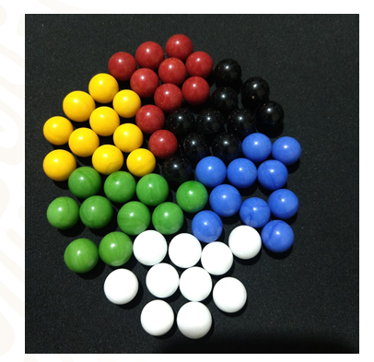

Como puedes observar son 60 canicas, al separarlas por color se tienen diez canicas de cada color, entre rojas, amarillas, negras, azules, verdes y blancas. Si hacemos la suma de todas las canicas, tienes en total 60 canicas.

Para realizar el experimento se toman 5 negras, 6 amarillas, 7 rojas, 8 azules, 9 verdes y 10 blancas y se colocan dentro de una tómbola, que se gira con una manivela para revolverlas.

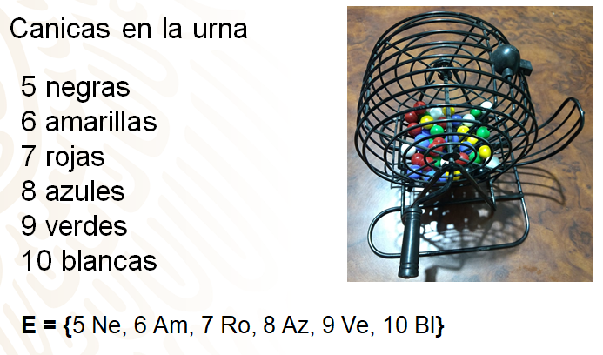

Llegó el momento de poner en práctica lo aprendido durante esta sesión, siguiendo el planteamiento de las situaciones propuestas.

Suponiendo que se realiza el experimento de girar la urna y sacar una canica. ¿Qué color de canica tiene mayor probabilidad de ocurrir? ¿Cuál es menos probable extraer? ¿Cuántas veces se espera que salga cada color si se realiza el experimento 360 veces?

Para poder responder esta primera situación, debes considerar el espacio muestral de la siguiente forma:

E = {5 Ne, 6 Am, 7 Ro, 8 Az, 9 Ve, 10 Bl}

Sabes que en total hay 45 canicas, por lo tanto, se puede decir que puedes representar cada color de canica como una razón de la siguiente manera:

- 5 negras de 45 canicas.
- 6 amarillas de 45 canicas.
- 7 rojas de 45 canicas.
- 8 azules de 45 canicas.
- 9 verdes de 45 canicas.
- 10 blancas de 45 canicas.

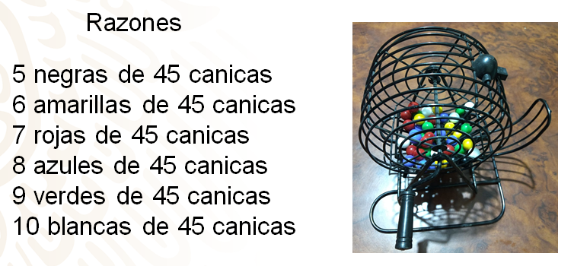

Una vez que tienes la información, puedes buscar razones equivalentes para comenzar a predecir la probabilidad frecuencial, de acuerdo con lo que has visto durante la sesión.

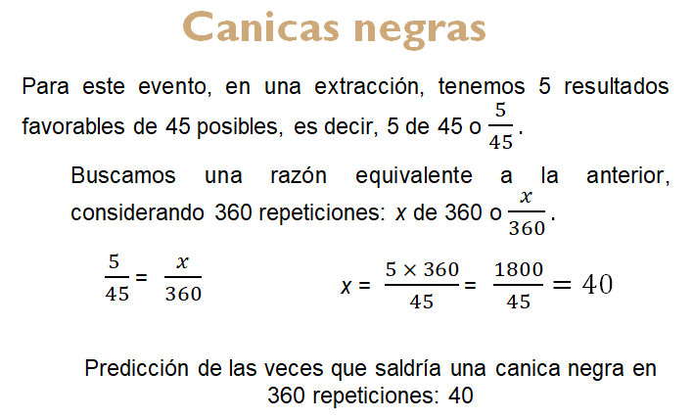

Se comenzará con las que tienen menor cantidad de canicas, es decir, las negras. Como hay 5 de 45 resultados favorables al hacer una extracción, es decir, 5/45 y, considerando que serán 360 repeticiones, buscas una razón equivalente a 5 de 45, considerando 360 posibles resultados, es decir, “x” de 360 o x/360.

Calculas el valor de “x”, que es igual a 5 por 360 entre 45 igual a 1 800 entre 45 igual a 40, es decir, que se espera que, de 360 repeticiones, en 40 salga una canica negra.

Para continuar ve previendo las veces que se espera que salga una canica amarilla.

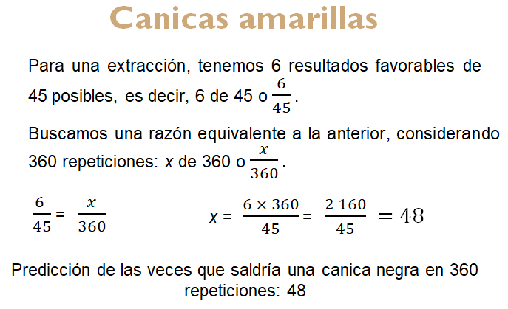

Para una extracción, tienes 6 resultados favorables de 45 resultados posibles, que es igual a 6 de 45 o 6/45; buscas una razón equivalente a 6/45, considerando 360 repeticiones, es decir, “x” de 360 o x/360.

Calculas el valor de “x” que es igual a 6 por 360 entre 45 igual a 2 160 entre 45 igual a 48, es decir, que se espera que al repetir el experimento 360 veces, una canica amarilla salga 48 veces. ¿Ya sabes cuántas veces se espera que salga una canica roja?

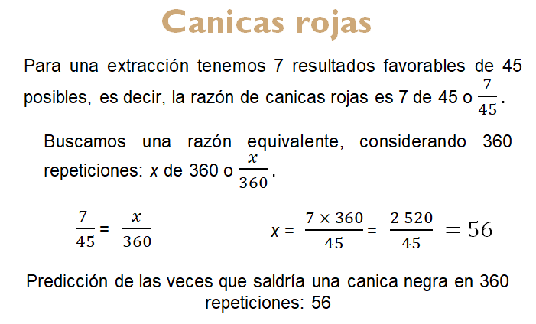

Para el caso de las canicas rojas, para una extracción, tienes 7 resultados favorables de 45 posibles, es decir, la razón es 7 de 45 o 7/45; buscas una razón equivalente a 7/45, considerando las 360 repeticiones, sigues el procedimiento anterior y obtienes que “x” es igual a 7 por 360 entre 45 igual 2 520 entre 45 igual 56. Es decir, se espera que, al repetir 360 veces el experimento, 56 veces salga una canica roja.

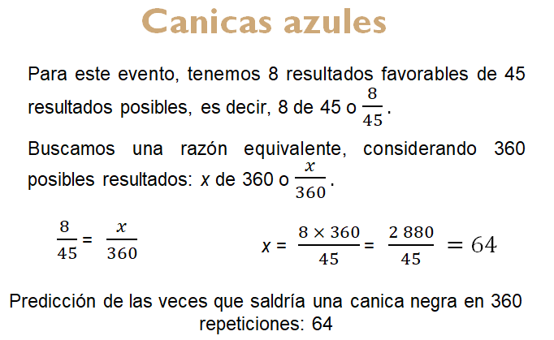

Ahora revisa el caso de las canicas azules y realiza la predicción correspondiente.
Siguiendo los procedimientos anteriores, necesitas encontrar una razón equivalente a 8 de 45 o 8/45.

Entonces, “x” es igual a 8 por 360 entre 45 igual a 2 880, entre 45 igual a 64, lo que significa que se espera que una canica azul salga 64 veces.

Se te invita a que en casa anticipes las veces que se espera que salga una canica verde y una blanca, siguiendo los procedimientos anteriores y considerando que, en la urna de 45 canicas, 9 son verdes y 10 blancas.

¿Lista o listo?

Hay que ver los resultados en la siguiente tabla.

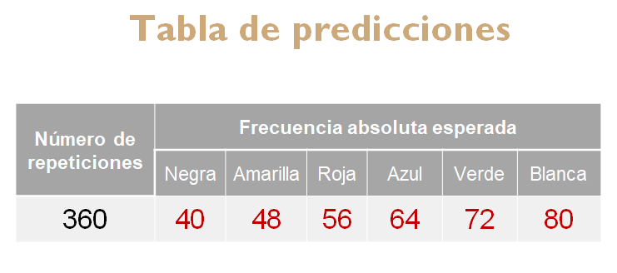

La tabla muestra las predicciones que ya se hicieron para los colores de canica negra, amarilla, roja y azul, y se muestran los resultados para las canicas verdes y blancas, que son 72 y 80 veces, respectivamente.

Ahora, hay que retomar el juego que se planteó al principio del tema. La pista para resolverlo.

Pero, antes de dar la pista revisa su llegaste a la opción propuesta a continuación.

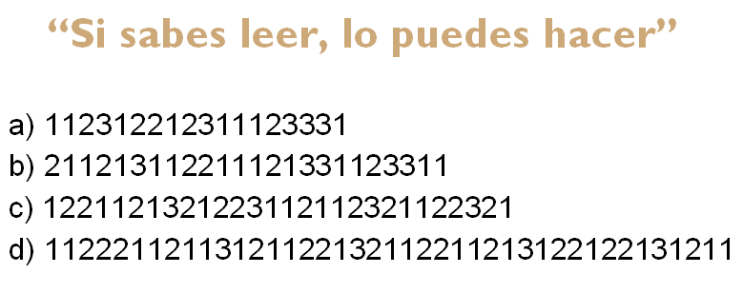

d) 112221121113121122132112211213122122121211

Si por alguna razón no lograste llegar a la solución, pon atención a las siguientes observaciones que se deben seguir para encontrar la serie de números buscada.

No olvides la clave inicial, “Si sabes leer, lo puedes hacer”, por lo tanto, intenta leer la serie numérica del inciso “A”. Comienza leyendo cuantas veces aparece el número y después menciona el número en cuestión. Por ejemplo, dos unos, un dos, un tres, un uno, dos dos, un uno, un dos, un tres, tres unos y un uno.

Ahora, siguiendo la lectura realizada, debes escribir lo leído en forma numérica en el inciso “B”, y así sucesivamente hasta lograr obtener la serie numérica del inciso “D” propuesta al inicio.

Se te invita a realizar experimentos aleatorios con algún amigo o familiar y comprueba qué tan cercanas son las estimaciones que encontraron, recuerda que, entre más veces realices el experimento, éste deberá ser más cercano a la probabilidad clásica.

El reto de hoy:

Se te invita a que realices en casa el último experimento revisado, puedes usar papelitos del mismo tamaño con el nombre de cada color de canica y colocarlos en una bolsa opaca. Recuerda que son 5 negras, 6 amarillas, 7 rojas, 8 azules, 9 verdes y 10 blancas.

Realiza el experimento 360 veces, registra tus resultados y verifica que tan similares son los resultados de las predicciones con la probabilidad frecuencial obtenida al realizar el experimento.

Después de cada extracción revuelve los papelitos vigorosamente. Comparte tus resultados con tu profesora o profesor a la distancia.

¡Buen trabajo!

Gracias por tu esfuerzo.

Para saber más:
Lecturas
https://libros.conaliteg.gob.mx/secundaria.html

